### TEKNIS PELAKSANAAN UJIAN TAHAP I :

1. Buatlah dokumen pengajuan pengembangan perangkat lunak dengan poin
2. Deskripsi aplikasi
3. User reqiurment
4. Timeline project
5. Alur system
6. Fitur “STARBHAK MART”
7. Diagram zero
8. Class diagram
9. Lakukan analisis SWOT pada “STARBHAK MART”

Nadine “STARBHAK MART”

1. Deskripsi aplikasi

Starbhak Mart adalah salah satu situs dimana pengguna dapat membeli makanan/minuman cepat saji. Di dalam situs ini terdapat berbagai makanan cepat saji seperti Burger, Sandwitch, French Fries dan masih banyak lagi. Starbhak Mart juga menyediakan berbagai macam minuman segar yang cocok sebagai pendamping makanan cepat sajinya. Selain itu Starbhak Mart bisa dipesan dengan cara take away agar konsumen lebih praktis ketika akan pembayaran.

1. User reqiurment

Nadine Mart

1. Timeline project

|  |  |  |  |  |  |  |  |
| --- | --- | --- | --- | --- | --- | --- | --- |
| Kegiatan | 14-15 NOV | 16  NOV | 17  NOV | 18  NOV | 19  NOV | 20  NOV | 21-22  NOV |
| Merancang  dokumen pengajuan perangkat lunak |  |  |  |  |  |  |  |
| **Merancang User Interface jquery dan bostrap dari cnn** |  |  |  |  |  |  |  |
| Merancang flutter tampilan splash screen |  |  |  |  |  |  |  |
| Merancang flutter bagian homepage |  |  |  |  |  |  |  |
| Merancang flutter bagian cardpage |  |  |  |  |  |  |  |
| Merancang flutter bagian master data barang |  |  |  |  |  |  |  |

1. Alur system

* Sebelum memesan makanan, pengguna harus masuk ke dalam website Starbhak Mart terlebih dahulu.
* Ketika sudah memasuki website, pengguna akan dilihatkan oleh menu-menu makanan dan minuman.
* Pengguna dapat memilih menu yang ingin dipesan.
* Jika ada menu yang tidak sesuai, pengguna dapat menghapus pilihannya lalu memilih menu yang sesuai.
* Saat pengguna sudah memilih menu, pengguna dapat checkout pesanan dengan mengisi beberapa perintah.
* Lalu pengguna sudah bisa submit dan menunggu pesanan.

1. Fitur “STARBHAK MART”

* Starbhak Mart menyediakan makanan cepat saji yang banyak diminati oleh orang-orang.
* Terdapat fitur pencarian yang dapat digunakan supaya lebih cepat mencari menu.
* Saat memesan makanan di Starbhak Mart, terdapat fitur menghapus pesanan apabila pesanan tidak sesuai.
* Setelah mencari dan memilih makanan/minuman yang diinginkan
* Pengguna dapat checkout pesanan apabila sudah memilih pesanan tertentu.
* Pembayaran bisa melalui Take Away.

F. Lakukan analisis SWOT pada “STARBHAK MART”

*Kekuatan(strength)

Kualitas makanan yang tinggi:restoran menawarkan menu dengan kualitas yang tinggi membedakaanya dari pesaing

*Kelemahan(weakness)

Keterbatasan keuangan:keterbatasan anggaran mungkin membatasi kemampuan untuk mengimplementasikan teknologi

Peluang:ekspansi menu atau jenis layanan: mengeksplorasi peluang untuk memperluas menu atau menambah layanan baru untuk menarik pelanggan lebih banyak

*Ancaman ( threats)

persaingan yang ketat:persaingan darirestoran sekitar dapat mempengaruhi pasar margin keuntungan

*opurtunitis (peluang)

Variasi produk selain minuman kopi,pertimbangan untuk menawarkan berbagai produk seperti kue sandwich,atau makanan ringan lainya dapat membantu menarik pelanggan yang mungkin tidak mencari minuman kopi

Class diagram

diagram zero

1. Diagram zero
2. 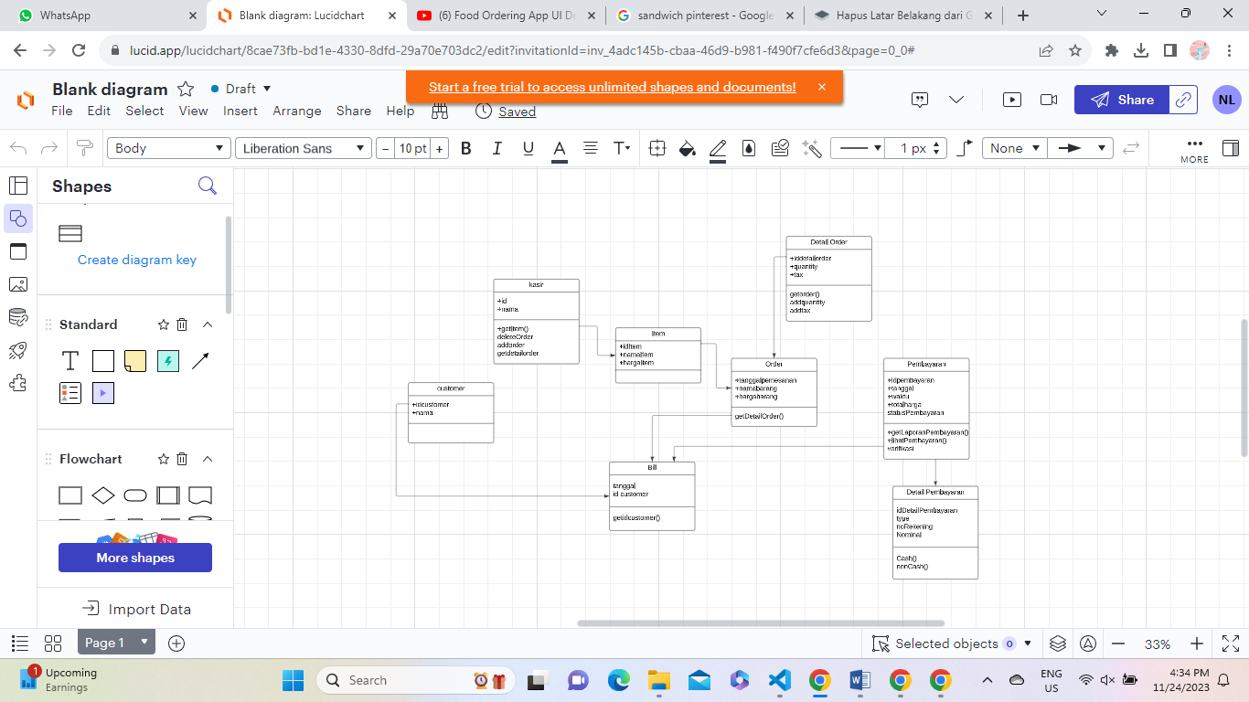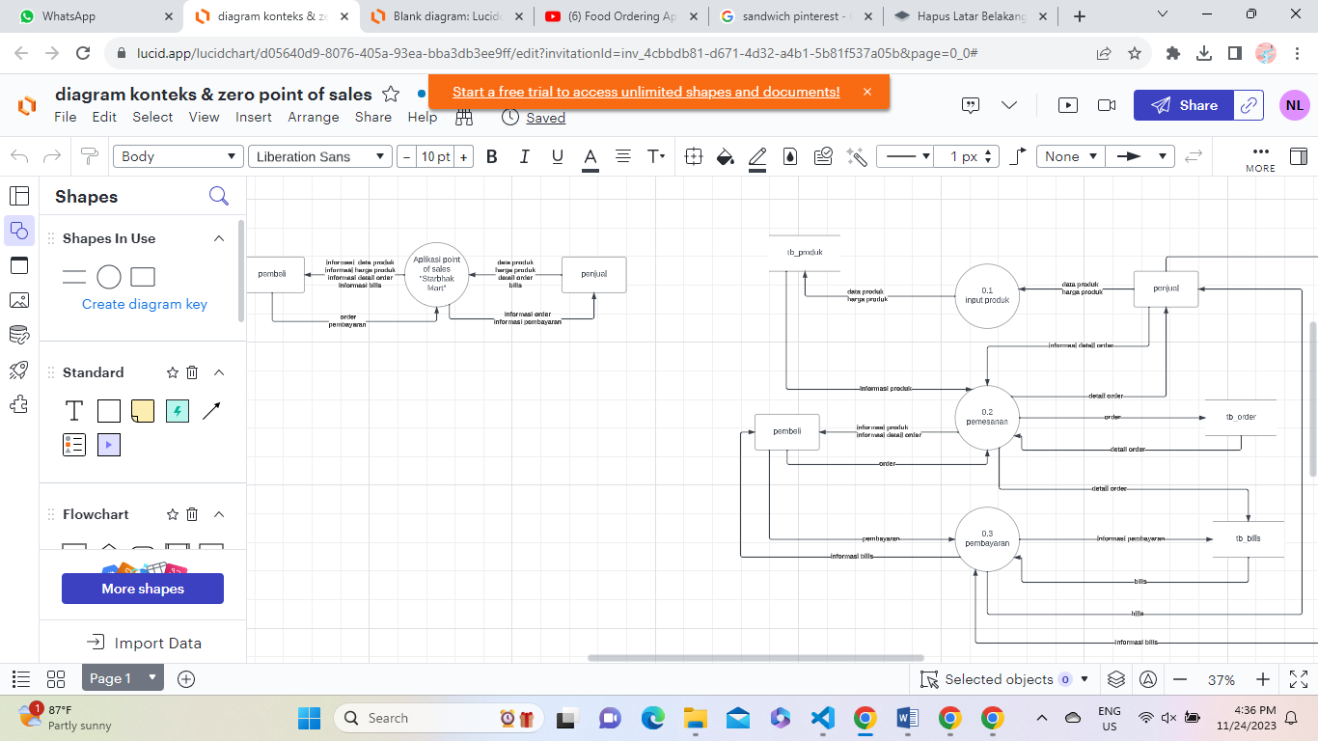 Class diagram